
UNIVERSIDAD TECNOLÓGICA DEL PERÚ
Facultad de Ingeniería — Curso: Servicios Cloud
DISEÑO E IMPLEMENTACIÓN DE INFRAESTRUCTURA COMO CÓDIGO PARA LA GESTIÓN MULTI-CLOUD DE 50 SUCURSALES MEDIANTE TERRAFORM Y PRUEBAS LOCALES
Docente | Eleodoro Orbegoso Carrera
Integrantes | Icochea Rodriguez, Thiago Paolo  Gonzales Aguilar, Carlos Enrique Giussepe  Huamani Pereira, Eddyson Cesar  Torres Centeno, Emmanuel Misael  Remuzgo Tovar, Huber Eduardo  Quispe Saavedra, Karen Meylin

Lima, 8 de octubre de 2026
Año académico 2026

ÍNDICE
ÍNDICE 2
RESUMEN 6
1. INTRODUCCIÓN 7
2. PLANTEAMIENTO DEL PROBLEMA 7
Contexto empresarial 7
Problematica 7
Objetivo general 8
Objetivos especificos 8
Requisitos funcionales (RF) 8
Requisitos no funcionales (RNF) 9
Restricciones tecnicas 10
Riesgos 10
Supuestos 10
Criterios de aceptacion 10
3. OBJETIVOS 11
Objetivo general 11
Objetivos específicos 11
4. MARCO TEÓRICO 11
4.1 Infraestructura como Código 11
4.2 Terraform 12
4.3 AWS 12
4.4 Google Cloud Platform 12
4.5 CI/CD 12
4.6 Terraform State 12
4.7 Infrastructure Drift 13
4.8 Seguridad Cloud 13
5. ANÁLISIS DE REQUISITOS 13
6. ARQUITECTURA PROPUESTA 16
1. Patron de diseno 16
2. Interfaz comun entre proveedores 16
3. Extensibilidad (RNF) 17
4. Supuesto academico de distribucion AWS/GCP 17
5. Entornos y estado 18
6. Limitacion de diseno documentada: regiones AWS 18
Recursos por sucursal 19
Justificacion de herramientas 20
Recursos por sucursal 20
Diferencias tecnicas respecto a AWS (documentadas, no forzadas a una abstraccion comun) 21
Justificacion de herramientas 22
7. IMPLEMENTACIÓN 22
7.1 Estructura del repositorio 22
7.2 Módulos Terraform 23
7.3 Configuración de sucursales 23
7.4 Redes, servidores, seguridad y monitoreo 24
8. GESTIÓN DEL ESTADO 24
Diseno empresarial (AWS) 24
Diseno empresarial (GCP) 25
Laboratorio local (lo unico que se ejecuta realmente) 26
Riesgos de almacenar informacion sensible en el state 26
9. PIPELINE CI/CD 27
Flujo comun AWS + GCP 27
Procedimiento de aprobacion 27
Por que el pipeline NUNCA ejecuta `terraform apply` contra AWS/GCP 28
Habilitar el despliegue real en el futuro 28
10. SEGURIDAD 29
Lo implementado en este repositorio 29
Uso futuro (empresarial, no implementado por falta de credenciales) 30
Que NO existe en este repositorio (verificado) 30
11. INFRASTRUCTURE DRIFT 30
Por que un recurso local y no uno de AWS/GCP 31
Diferencias entre Drift local y Drift en un proveedor cloud real 31
Ejecucion 32
Importante 32
12. PRUEBAS LOCALES 33
CP01 — Validacion sintactica de Terraform 34
CP02 — Validacion de modulos AWS 34
CP03 — Validacion de modulos GCP 35
CP04 — Configuracion de 50 sucursales 35
CP05 — Dos servidores por sucursal 36
CP06 — Redes independientes 36
CP07 — Reglas de seguridad 36
CP08 — Configuracion de monitoreo 36
CP09 — Pruebas con mock_provider 36
CP10 — Ejecucion de GitHub Actions 37
CP11 — Verificacion de secretos 38
CP12 — Consulta de Terraform State 38
CP13 — Deteccion de Infrastructure Drift 38
CP14 — Reconciliacion de Drift 38
CP15 — Incorporacion de una nueva sucursal 38
CP16 — Limpieza del laboratorio 39
13. RESULTADOS 41
Limitaciones 41
14. DISCUSIÓN 42
15. CONCLUSIONES 42
16. RECOMENDACIONES 43
17. REFERENCIAS BIBLIOGRÁFICAS 43
18. ANEXOS 44
Anexo A — Comandos principales 44
Anexo B — Enlace al repositorio GitHub 45
Anexo C — Guía de ejecución local completa 45

(El índice se genera automáticamente al abrir el documento en Microsoft Word: si no se actualiza solo, usar clic derecho → Actualizar campo, o F9.)

RESUMEN
Este informe documenta el diseño, la implementación y la validación local de
una solución de Infraestructura como Código (IaC) con Terraform para
administrar 50 sucursales de una empresa mediante un patrón común, sobre
AWS y Google Cloud Platform. Debido a que el proyecto **no cuenta con
credenciales de AWS ni de GCP**, la solución se valida íntegramente mediante
terraform validate, terraform test con mock_provider, un script de
validación de esquema en Python y dos laboratorios con recursos 100%
locales (hashicorp/local): uno para el ciclo de vida del Terraform State y
otro para la detección y reconciliación de Infrastructure Drift. Se
implementaron 8 módulos Terraform reutilizables (red, cómputo, seguridad y
monitoreo para cada proveedor), orquestados por un módulo compuesto
(branch-stack) que procesa las 50 sucursales a partir de un único archivo
de datos (branches.yaml), sin duplicar código. Se diseñó un pipeline
CI/CD común a ambos proveedores (GitHub Actions) con controles de formato,
validación, pruebas, análisis estático de seguridad (TFLint, Checkov) y
escaneo de secretos (gitleaks), y un procedimiento de aprobación mediante
Pull Request. Las 27 pruebas automatizadas de Terraform (mock_provider)
pasaron exitosamente, así como la validación de escalabilidad de las 50
sucursales y los dos laboratorios locales (State y Drift). El laboratorio
Docker de 2 sucursales quedó completamente implementado pero su ejecución
real está pendiente por no contar con Docker Desktop en el equipo de
desarrollo, limitación documentada explícitamente. El informe distingue en
todo momento lo que se ejecutó realmente de lo que queda documentado como
diseño para un despliegue empresarial futuro con credenciales reales.
Palabras clave: Infraestructura como Código, Terraform, AWS, Google
Cloud Platform, CI/CD, Infrastructure Drift, Terraform State, DevOps.

1. INTRODUCCIÓN
La Infraestructura como Código (IaC) permite definir, versionar y automatizar
el aprovisionamiento de recursos cloud mediante archivos de configuración
declarativos, en lugar de procedimientos manuales. Herramientas como
Terraform de HashiCorp permiten administrar múltiples proveedores cloud
(AWS, GCP, Azure, entre otros) con una sintaxis común (HCL), manteniendo un
estado que refleja la infraestructura real administrada.
En escenarios empresariales con decenas de sucursales, sedes o unidades de
negocio que requieren una infraestructura tecnológica similar, la IaC
resuelve un problema central: aplicar el mismo patrón de red, cómputo,
seguridad y monitoreo de forma consistente, auditable y escalable, sin
copiar manualmente la configuración sucursal por sucursal. Este trabajo
aborda ese problema para el caso académico "cincuenta sucursales con un
patrón común", bajo la restricción adicional de no contar con credenciales
reales de AWS ni GCP, lo que exige una estrategia de validación basada en
simulación, pruebas locales y proveedores simulados (mock_provider).

2. PLANTEAMIENTO DEL PROBLEMA

Contexto empresarial
Una empresa con 50 sucursales necesita administrar su infraestructura
tecnologica mediante un patron comun de aprovisionamiento, usando AWS y
Google Cloud Platform, con un proceso de revision/aprobacion comun a ambos
proveedores y sin almacenar secretos en el repositorio.

Problematica
Aprovisionar y mantener manualmente la infraestructura de 50 sucursales (o
copiando configuracion sucursal por sucursal) es propenso a errores,
dificil de auditar, dificil de escalar y no detecta cuando alguien modifica
manualmente un recurso en produccion (Infrastructure Drift).

Objetivo general
Disenar, implementar y validar localmente una solucion de Infraestructura
como Codigo (IaC) con Terraform que aprovisione el patron comun de 50
sucursales en AWS y GCP, de forma reutilizable, segura, probada y
documentada, sin requerir credenciales cloud para su demostracion.

Objetivos especificos
- Disenar una arquitectura multi-cloud con interfaz de configuracion comun
entre AWS y GCP.
- Implementar modulos Terraform reutilizables (red, computo, seguridad,
monitoreo) para ambos proveedores.
- Demostrar que la solucion escala a 50 sucursales sin duplicar codigo.
- Implementar una estrategia de pruebas sin credenciales cloud
(terraform test + mock_provider, pruebas de esquema en Python,
laboratorio Docker).
- Disenar la gestion del Terraform State (estrategia empresarial +
laboratorio local funcional).
- Implementar un pipeline CI/CD comun a ambos proveedores con controles de
seguridad (TFLint, Checkov, gitleaks) y un procedimiento de aprobacion.
- Demostrar, con un recurso local real, el ciclo completo de deteccion y
reconciliacion de Infrastructure Drift.
- Documentar el proyecto en formato academico IEEE y publicarlo en un
repositorio GitHub.

Requisitos funcionales (RF)
ID | Requisito
RF-01 | Cada sucursal debe tener una red independiente/segmentada
RF-02 | Cada sucursal debe tener dos servidores
RF-03 | Cada sucursal debe tener reglas de seguridad
RF-04 | Cada sucursal debe tener monitoreo
RF-05 | La solucion debe soportar AWS y GCP
RF-06 | Debe ser posible agregar una sucursal nueva sin duplicar modulos
RF-07 | Debe ser posible modificar una sucursal sin afectar a las demas
RF-08 | Los entornos deben estar separados (development/staging/production)
RF-09 | El estado de Terraform debe estar aislado por entorno

Requisitos no funcionales (RNF)
ID | Requisito
RNF-01 | Extensibilidad: agregar una sucursal es un cambio de datos, no de codigo
RNF-02 | Reproducibilidad: cualquier persona con el repo puede ejecutar las validaciones locales sin credenciales
RNF-03 | Seguridad: ningun secreto en el repositorio; principio de minimo privilegio documentado
RNF-04 | Eficiencia de recursos: el laboratorio local debe funcionar en un equipo de 8 GB RAM sin GPU
RNF-05 | Mantenibilidad: modulos documentados (README, variables y outputs descritos)

Restricciones tecnicas
- Sin credenciales de AWS ni GCP (no se ejecuta terraform apply real).
- Equipo de desarrollo: Windows 11, 8 GB RAM, sin GPU dedicada.
- Docker Desktop no disponible en el equipo de desarrollo (ver
lab/docker/README.md): el laboratorio Docker esta implementado pero su
ejecucion queda pendiente/bloqueada.

Riesgos
Riesgo | Mitigacion
Confundir una validacion con mocks con un despliegue real | Documentacion explicita en cada README y en el plan de pruebas sobre que SI y que NO valida cada mecanismo
Drift no detectado en produccion | Workflow programado drift-check.yml (demostrado localmente)
Secretos filtrados accidentalmente | .gitignore + gitleaks + verificacion adicional en CI
Limitaciones de recursos del equipo de desarrollo | Laboratorio Docker reducido a 2 sucursales / 4 contenedores; monitoreo ligero en vez de Prometheus/Grafana

Supuestos
- La distribucion de sucursales entre AWS y GCP (25/25) es un supuesto
academico para esta demostracion (seccion 5 de docs/architecture/overview.md).
- Los valores de ami_id/image de los modulos de computo son ejemplos
academicos, no validados contra una cuenta real de AWS/GCP.
- project_id de GCP (academic-demo-project) es un identificador de
ejemplo, no un proyecto GCP real.

Criterios de aceptacion
Ver docs/academic/plan-de-pruebas.md (CP01-CP16): el proyecto se considera
conforme cuando las pruebas ejecutables localmente (CP01-CP15, salvo las que
dependen de Docker) pasan, y las que dependen de Docker quedan explicitamente
marcadas como pendientes/bloqueadas, sin afirmarse como aprobadas.

3. OBJETIVOS

Objetivo general
Diseñar, implementar y validar localmente una solución de Infraestructura
como Código con Terraform que aprovisione el patrón común de 50 sucursales
en AWS y GCP, de forma reutilizable, segura, probada y documentada, sin
requerir credenciales cloud para su demostración.

Objetivos específicos
- Diseñar una arquitectura multi-cloud con interfaz de configuración común
entre AWS y GCP.
- Implementar módulos Terraform reutilizables para ambos proveedores.
- Demostrar que la solución escala a 50 sucursales sin duplicar código.
- Implementar una estrategia de pruebas sin credenciales cloud.
- Diseñar la gestión del Terraform State (estrategia empresarial +
laboratorio local funcional).
- Implementar un pipeline CI/CD común con controles de seguridad.
- Demostrar el ciclo completo de detección y reconciliación de
Infrastructure Drift.
- Documentar el proyecto en formato académico IEEE y publicarlo en GitHub.

4. MARCO TEÓRICO

4.1 Infraestructura como Código
La Infraestructura como Código es la práctica de gestionar y aprovisionar
infraestructura computacional mediante archivos de definición legibles por
máquina, en lugar de configuración manual o herramientas interactivas [1].

4.2 Terraform
Terraform es una herramienta de IaC de código abierto desarrollada por
HashiCorp que usa el lenguaje declarativo HCL (HashiCorp Configuration
Language) para definir recursos de múltiples proveedores cloud, manteniendo
un archivo de estado que mapea la configuración declarada con los recursos
reales [2]. Desde la versión 1.6, incorpora terraform test, un framework
de pruebas nativo que soporta mock_provider para simular proveedores sin
realizar llamadas reales a sus APIs [3].

4.3 AWS
Amazon Web Services (AWS) es la plataforma cloud de Amazon, que ofrece
servicios de cómputo (EC2), redes (VPC), seguridad (Security Groups, IAM) y
observabilidad (CloudWatch), entre otros [4].

4.4 Google Cloud Platform
Google Cloud Platform (GCP) es la plataforma cloud de Google, con servicios
equivalentes: Compute Engine, VPC Network, Firewall Rules y Cloud
Monitoring [5].

4.5 CI/CD
La integración y entrega continuas (CI/CD) automatizan la construcción,
prueba y despliegue de software mediante pipelines declarativos. GitHub
Actions es la plataforma de CI/CD nativa de GitHub, basada en workflows
YAML disparados por eventos del repositorio [6].

4.6 Terraform State
El estado de Terraform es un archivo (por defecto JSON) que registra los
recursos que Terraform administra y sus atributos, permitiendo calcular
diferencias entre la configuración declarada y la infraestructura real [7].
Para equipos, HashiCorp recomienda backends remotos con bloqueo
(locking) para evitar condiciones de carrera entre ejecuciones concurrentes [8].

4.7 Infrastructure Drift
El "drift" de infraestructura ocurre cuando el estado real de un recurso
diverge de lo declarado en el código, típicamente por cambios manuales
realizados fuera de la herramienta de IaC. Terraform detecta el drift
mediante terraform plan, que compara el estado almacenado (opcionalmente
refrescado contra el proveedor real) con la configuración declarada [9].

4.8 Seguridad Cloud
Las prácticas de seguridad cloud relevantes para este proyecto incluyen el
principio de mínimo privilegio en IAM, el cifrado de datos en reposo y en
tránsito, la gestión de secretos fuera del control de versiones, y el
análisis estático de configuraciones IaC (p. ej., con Checkov) para detectar
configuraciones inseguras antes del despliegue [10].

5. ANÁLISIS DE REQUISITOS
Requisito | Solucion | Herramienta | Prueba | Evidencia
RF-01 Red independiente por sucursal | modules/aws/network, modules/gcp/network | Terraform, AWS VPC, GCP VPC Network | CP02, CP03, CP06 | terraform/tests/aws_network.tftest.hcl, gcp_network.tftest.hcl
RF-02 Dos servidores por sucursal | modules/aws/compute, modules/gcp/compute | Terraform, EC2, Compute Engine | CP02, CP03, CP05 | aws_compute.tftest.hcl, gcp_compute.tftest.hcl
RF-03 Reglas de seguridad | modules/aws/security, modules/gcp/security | Terraform, Security Groups, Firewall Rules | CP02, CP03, CP07 | aws_security.tftest.hcl, gcp_security.tftest.hcl
RF-04 Monitoreo | modules/aws/monitoring, modules/gcp/monitoring | Terraform, CloudWatch, Cloud Monitoring | CP02, CP03, CP08 | aws_monitoring.tftest.hcl, gcp_monitoring.tftest.hcl
RF-05 Soporte AWS + GCP | modules/branch-stack (filtra por provider) | Terraform | CP02, CP03, CP04 | branch_stack.tftest.hcl
RF-06 Agregar sucursal sin duplicar modulos | config/branches/branches.yaml + for_each | Terraform yamldecode, Python | CP04, CP15 | validate_branches_schema.py, branch_stack.tftest.hcl
RF-07 Modificar una sucursal sin afectar a las demas | for_each por id (clave estable) en todos los modulos | Terraform | CP04 | terraform plan dirigido (-target) documentado en docs/user-guide
RF-08 Entornos separados | terraform/environments/{development,staging,production} | Terraform | CP01 | terraform validate por entorno (ver docs/evidence)
RF-09 Estado aislado por entorno | backend "local" con path propio por entorno (diseno real: prefijo S3/GCS por entorno) | Terraform | CP12 | docs/architecture/terraform-state-strategy.md
Sin credenciales cloud | Modulos sin data sources que requieran API real; valores de ejemplo | Terraform | CP01, CP02, CP03 | terraform validate sin backend remoto
Sin secretos en el repositorio | .gitignore, gitleaks, verificacion adicional en CI | git, gitleaks, GitHub Actions | CP11 | .github/workflows/terraform-security.yml
Deteccion de Infrastructure Drift | lab/drift (provider local) | Terraform, PowerShell | CP13, CP14 | lab/drift/run_drift_demo.ps1, docs/evidence/drift/
Pipeline CI/CD comun AWS+GCP | .github/workflows/terraform-ci.yml | GitHub Actions | CP10 | Runs reales (fmt, validate, test, TFLint, Checkov, gitleaks, drift-check) en https://github.com/ThiagoIcochea/ServiciosCloudIAC/actions
Laboratorio local de 2 sucursales | lab/docker | Docker Compose | CP16 | lab/docker/README.md (pendiente: requiere Docker Desktop)
Esta matriz se actualiza al finalizar la implementacion (seccion 4 del
enunciado). Version vigente: ver fecha del ultimo commit que modifico este
archivo.

6. ARQUITECTURA PROPUESTA

1. Patron de diseno
Cada sucursal es una instancia de un patron comun descrito como datos
(config/branches/branches.yaml), no como codigo repetido. El patron exige,
por sucursal:
- Una red independiente (VPC/VPC Network + subnet dedicada).
- Dos servidores (web, app).
- Reglas de seguridad (Security Group en AWS / Firewall Rules en GCP).
- Monitoreo (CloudWatch en AWS / Cloud Monitoring en GCP).

2. Interfaz comun entre proveedores
Para que agregar una sucursal sea un cambio de datos y no de codigo,
los 8 modulos base comparten la misma forma de entrada logica aunque cada
proveedor exponga argumentos distintos:
Concepto logico (comun) | AWS (modules/aws/*) | GCP (modules/gcp/*)
Red de la sucursal | aws_vpc + aws_subnet | google_compute_network + google_compute_subnetwork
Tamano de servidor (size) | instance_type (t3.micro/small/medium) | machine_type (e2-micro/small/medium)
Servidor | aws_instance | google_compute_instance
Regla de seguridad | aws_security_group_rule | google_compute_firewall (1 recurso por regla)
Monitoreo | aws_cloudwatch_log_group + aws_cloudwatch_metric_alarm | google_monitoring_alert_policy
Las diferencias tecnicas reales (GCP no tiene un objeto "Security Group"
contenedor; AWS fija la region a nivel de provider y GCP a nivel de recurso;
GCP gestiona la retencion de logs a nivel de proyecto) se documentan en el
README de cada modulo y se respetan explicitamente en vez de forzar una
abstraccion artificial.

3. Extensibilidad (RNF)
Agregar la sucursal 51 es agregar una entrada a branches.yaml (o
regenerar el archivo con scripts/generate_branches.py ajustando los
parametros). Ningun archivo .tf cambia. Esto se verifica automaticamente
en terraform/tests/branch_stack.tftest.hcl y en
scripts/validate_branches_schema.py.

4. Supuesto academico de distribucion AWS/GCP
El enunciado exige distribuir las 50 sucursales entre AWS y GCP "para la
demostracion" y pide indicar explicitamente que es un supuesto academico.
Esta demo usa una distribucion 25 AWS / 25 GCP (sucursales con id impar
-> AWS, id par -> GCP), ver scripts/generate_branches.py. En un caso real
la asignacion dependeria de criterios de negocio ajenos a este laboratorio
(contratos marco, presencia regional de cada proveedor, costos negociados,
latencia a los puntos de venta, etc.).

5. Entornos y estado
Entorno | Sucursales (de las 50) | Proposito
production | 40 (ids 001-040) | Sucursales operativas
staging | 6 (ids 041-046) | Validacion previa a produccion
development | 4 (ids 047-050) | Pruebas de nuevas sucursales/modulos
Cada entorno tiene su propio estado de Terraform (aislamiento de blast
radius): ver docs/architecture/terraform-state-strategy.md.

6. Limitacion de diseno documentada: regiones AWS
Todas las sucursales AWS de esta demo comparten una unica region
(sa-east-1) porque el provider aws de Terraform fija la region a nivel
de provider, no de recurso. Soportar varias regiones AWS en el mismo
apply exige alias de provider (aws.sa_east_1, aws.us_east_1, ...)
pasados explicitamente a cada modulo — una extension valida pero fuera del
alcance de este laboratorio academico sin credenciales. GCP si combina
varias regiones con un unico provider porque region/zone son argumentos
de recurso (ver modules/gcp/network y modules/gcp/compute).
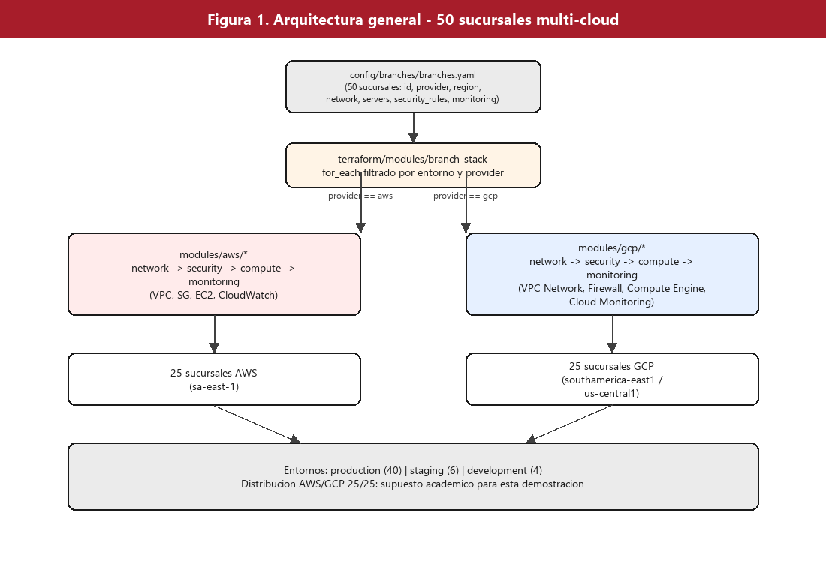
Figura 1. Arquitectura general de las 50 sucursales.

Recursos por sucursal
Recurso | Cantidad | Modulo
aws_vpc | 1 | aws/network
aws_subnet | 1 | aws/network
aws_internet_gateway | 1 | aws/network
aws_route_table (+ association) | 1 | aws/network
aws_security_group | 1 | aws/security
aws_security_group_rule | N (segun security_rules) | aws/security
aws_instance | 2 | aws/compute
aws_cloudwatch_log_group | 1 | aws/monitoring
aws_cloudwatch_metric_alarm | 2 (una por servidor) | aws/monitoring
Para las 25 sucursales AWS de esta demo: 25 VPC independientes, 50
instancias EC2, 25 Security Groups con 3 reglas cada uno (75 reglas) y 25
Log Groups con 50 alarmas de CPU.

Justificacion de herramientas
Herramienta | Por que
Terraform | Declarativo, multi-cloud, soporta mock_provider para pruebas sin credenciales (requisito del enunciado)
VPC por sucursal (no VPC compartida con subnets) | Aislamiento real de red por sucursal (RF-01); simplifica el blast radius de un cambio erroneo
Security Group por sucursal (no uno global) | Permite reglas especificas por sucursal sin afectar a las demas (RF-07)
CloudWatch | Servicio de monitoreo nativo de AWS, sin infraestructura adicional que administrar
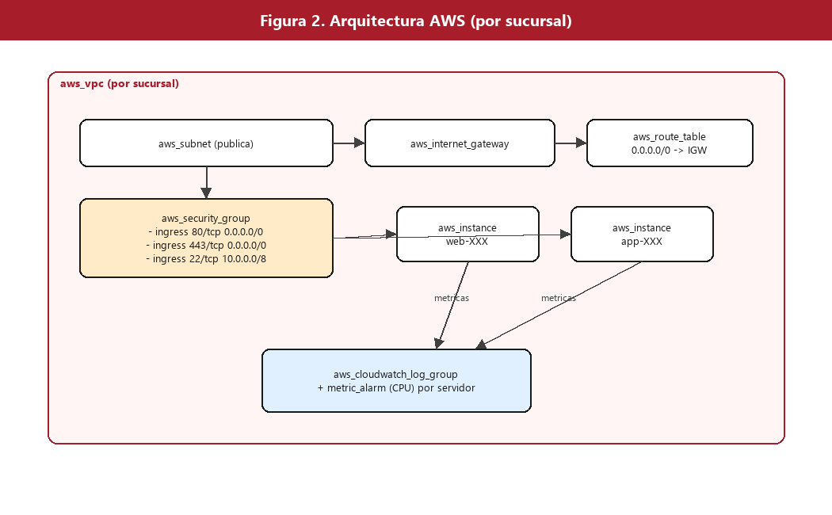
Figura 2. Arquitectura AWS por sucursal.

Recursos por sucursal
Recurso | Cantidad | Modulo
google_compute_network | 1 | gcp/network
google_compute_subnetwork | 1 | gcp/network
google_compute_router + google_compute_router_nat | 1 + 1 | gcp/network
google_compute_firewall | N (una por regla declarada) | gcp/security
google_compute_instance | 2 | gcp/compute
google_monitoring_alert_policy | 1 | gcp/monitoring
Para las 25 sucursales GCP de esta demo: 25 VPC Networks, 50 instancias de
Compute Engine, 75 reglas de firewall y 25 politicas de alerta de CPU.

Diferencias tecnicas respecto a AWS (documentadas, no forzadas a una abstraccion comun)
Aspecto | AWS | GCP
Contenedor de reglas de seguridad | Security Group (1 recurso con N reglas anidadas) | Sin contenedor: cada regla es un google_compute_firewall independiente asociado a la red
Salida a Internet | Internet Gateway + ruta 0.0.0.0/0 | Cloud NAT (las instancias sin IP publica salen via NAT; en esta demo se usa access_config con IP efimera para simplificar, documentado en modules/gcp/compute)
Alcance de la region | A nivel de provider (una region por configuracion de provider) | A nivel de recurso (region/zone como argumento), permite combinar regiones con un unico provider
Retencion de logs | Por recurso (aws_cloudwatch_log_group.retention_in_days) | Por proyecto (google_logging_project_bucket_config), fuera del alcance de un modulo por sucursal (ver modules/gcp/monitoring/README.md)

Justificacion de herramientas
Herramienta | Por que
VPC en modo personalizado (auto_create_subnetworks = false) | Evita que GCP cree subnets automaticas en todas las regiones; cada sucursal declara exactamente la subnet que necesita
Cloud Router + Cloud NAT | Patron recomendado por GCP para dar salida a Internet a instancias sin IP publica fija, sin exponer SSH directamente
Cloud Monitoring (google_monitoring_alert_policy) | Servicio nativo de GCP, sin infraestructura adicional que administrar
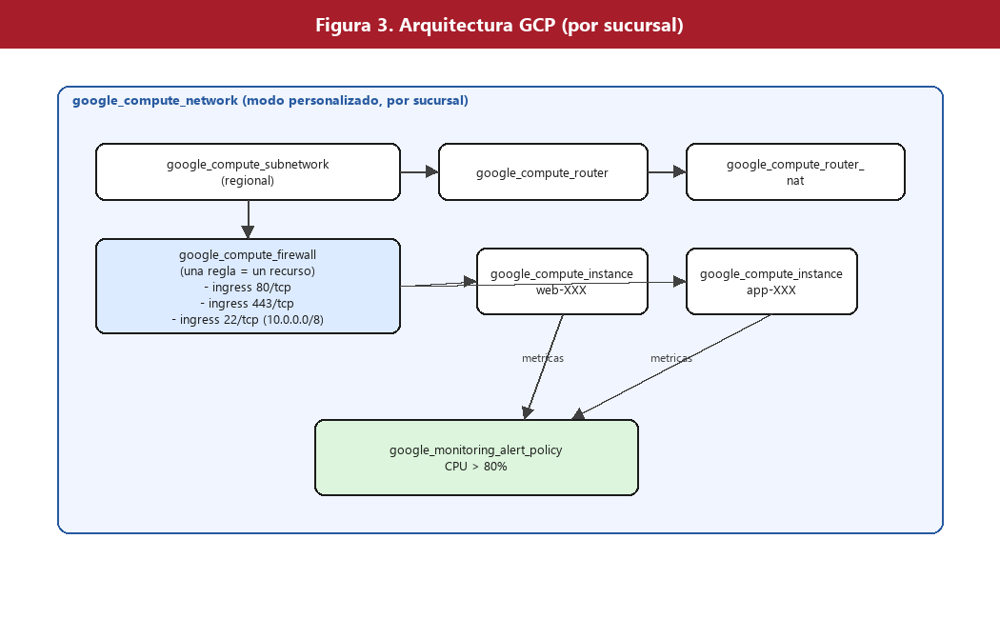
Figura 3. Arquitectura GCP por sucursal.

7. IMPLEMENTACIÓN

7.1 Estructura del repositorio
El repositorio terraform-iac-50-sucursales organiza el código en
terraform/ (módulos y entornos), lab/ (laboratorios locales), config/
(datos de las sucursales), scripts/ (automatización y generación de
reportes), .github/workflows/ (pipeline CI/CD) y docs/ (arquitectura,
documentación académica y evidencia).
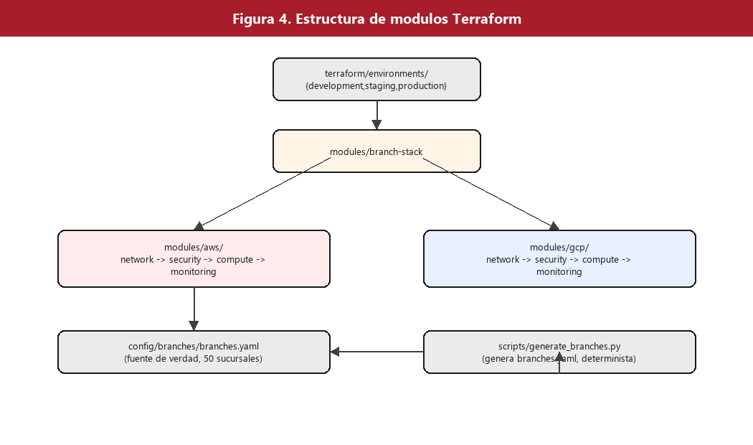
Figura 4. Estructura de módulos Terraform.

7.2 Módulos Terraform
Se implementaron 8 módulos base (network, compute, security,
monitoring para AWS y para GCP) más un módulo orquestador
(branch-stack), todos con main.tf, variables.tf, outputs.tf,
versions.tf, validaciones de entrada (validation blocks) y un README.md
con ejemplos de uso.

7.3 Configuración de sucursales
config/branches/branches.yaml es la fuente de verdad de las 50 sucursales,
generada de forma determinista por scripts/generate_branches.py. Cada
sucursal define: identificador, nombre, proveedor, región, entorno,
configuración de red, dos servidores, reglas de seguridad, monitoreo y
etiquetas (ver config/branches/README.md).

7.4 Redes, servidores, seguridad y monitoreo
Ver secciones 6.2 y 6.3 (arquitectura AWS/GCP) para el detalle de los
recursos creados por sucursal.

8. GESTIÓN DEL ESTADO

Diseno empresarial (AWS)
Aspecto | Decision
Backend | Amazon S3 (backend "s3"), un bucket por entorno o un prefijo de clave por entorno (env:/production/...)
Versionado | S3 Versioning habilitado en el bucket: permite recuperar una version anterior del state ante un apply erroneo
Cifrado | SSE-KMS con una CMK dedicada (sse_algorithm = "aws:kms"); cifrado en transito via TLS (por defecto en el backend S3 de Terraform)
IAM | Rol de ejecucion de CI/CD con politica de minimo privilegio: s3:GetObject/PutObject/ListBucket solo sobre el prefijo del entorno correspondiente, nunca s3:*
Bloqueo (locking) | Desde Terraform 1.10/1.11, S3 soporta locking nativo via condicional de objeto (use_lockfile = true), sin depender de una tabla DynamoDB adicional; para versiones anteriores de Terraform (como la 1.9.x usada en este proyecto) se documenta la alternativa clasica: tabla DynamoDB dedicada (dynamodb_table) con LockID como clave de particion
# Ejemplo (NO se ejecuta en este proyecto: requeriria credenciales AWS reales)
terraform {
backend "s3" {
bucket = "iac-50-sucursales-tfstate-prod"
key = "production/terraform.tfstate"
region = "sa-east-1"
encrypt = true
kms_key_id = "arn:aws:kms:sa-east-1:111111111111:key/EJEMPLO"
dynamodb_table = "iac-50-sucursales-tfstate-lock" # Terraform < 1.10
# use_lockfile = true # Terraform >= 1.10
}
}

Diseno empresarial (GCP)
Aspecto | Decision
Backend | Google Cloud Storage (backend "gcs"), un bucket por entorno o prefijo por entorno
Versionado | Object Versioning habilitado en el bucket GCS
Cifrado | Cifrado en reposo por defecto de GCS (Google-managed); opcionalmente CMEK (Cloud KMS) para cumplimiento adicional
IAM | Cuenta de servicio de CI/CD con el rol roles/storage.objectAdmin acotado al bucket/prefijo del entorno (principio de minimo privilegio), nunca roles/owner
Control de concurrencia | GCS implementa locking nativo del backend (basado en generaciones de objeto); no requiere un recurso de bloqueo adicional como DynamoDB
# Ejemplo (NO se ejecuta en este proyecto: requeriria credenciales GCP reales)
terraform {
backend "gcs" {
bucket = "iac-50-sucursales-tfstate-prod"
prefix = "production"
}
}

Laboratorio local (lo unico que se ejecuta realmente)
lab/local-terraform/ demuestra, con el backend local y recursos
hashicorp/local + hashicorp/random, el ciclo de vida completo exigido
por el enunciado: inicializacion, creacion, consulta (state list, show),
modificacion de configuracion, planificacion, actualizacion controlada y
eliminacion (destroy). Ver lab/local-terraform/README.md y el log de
evidencia generado en docs/evidence/state/.

Riesgos de almacenar informacion sensible en el state
El archivo de estado de Terraform guarda, en texto plano (salvo cifrado del
backend), todos los atributos de los recursos gestionados, incluyendo
valores que la configuracion marca como sensitive en pantalla pero que
igual quedan en el JSON del state (contrasenas generadas, claves privadas
creadas por el provider, tokens de conexion, IPs internas, metadatos de
seguridad). Por eso:
- El .tfstate nunca se versiona en Git (ver .gitignore).
- El backend remoto debe cifrarse en reposo y en transito.
- El acceso de lectura al state debe tratarse con el mismo cuidado que el
acceso a secretos (es, de hecho, una fuente de secretos).
- Un terraform state show o terraform output sin -json sensible puede
filtrar esos valores a logs de CI si no se tiene cuidado (por eso los
workflows de este proyecto no imprimen outputs completos de entornos con
datos sensibles reales).
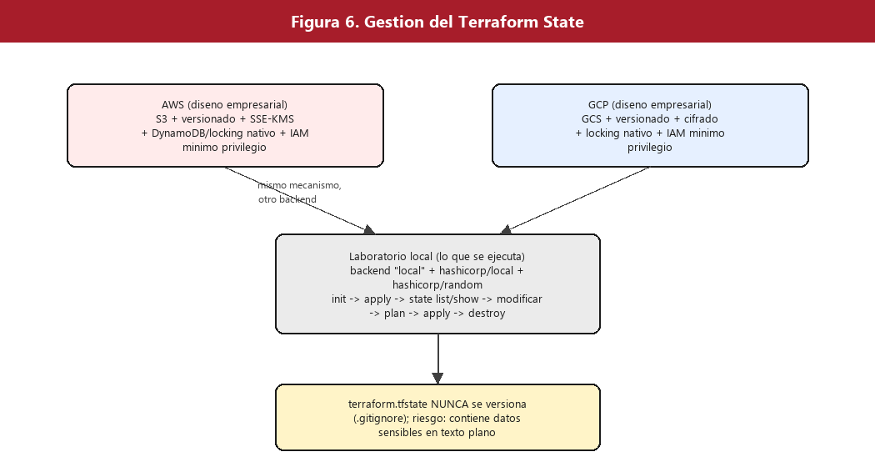
Figura 6. Gestión del Terraform State.

9. PIPELINE CI/CD

Flujo comun AWS + GCP
Un unico flujo (terraform-ci.yml) valida AWS y GCP juntos porque ambos
proveedores conviven en el mismo branch-stack por entorno: no tiene
sentido separar el pipeline por proveedor cuando una sucursal puede estar en
cualquiera de los dos segun branches.yaml.

Procedimiento de aprobacion
- Rama de desarrollo (feature/... o develop).
- Pull Request hacia main usando .github/pull_request_template.md.
- Validaciones automaticas (terraform-ci.yml, terraform-security.yml)
deben pasar en verde.
- Revision humana obligatoria (checklist del PR template): al menos un
revisor confirma que el terraform plan (con mocks) es el esperado y que
no se intenta ningun apply real.
- Aprobacion y merge.
- "Despliegue autorizado": en este proyecto es un paso **documentado, no
ejecutado** (ver seccion siguiente), porque no existen credenciales de
AWS ni GCP.

Por que el pipeline NUNCA ejecuta `terraform apply` contra AWS/GCP
Restriccion fundamental del enunciado: no se dispone de credenciales de
AWS ni GCP, y esta prohibido generar costos cloud o afirmar un despliegue
real que no ocurrio. Por eso:
- terraform-ci.yml usa siempre -backend=false y nunca configura
AWS_ACCESS_KEY_ID/GOOGLE_CREDENTIALS como secretos de GitHub.
- La unica ejecucion de terraform apply en todo el pipeline ocurre en
drift-check.yml, y es contra el provider local (lab/drift), nunca
contra AWS/GCP.
- El job real-cloud-drift-check-disabled en drift-check.yml queda
explicitamente deshabilitado (if: false) como marcador documentado de
donde se conectaria la deteccion real, sin simular que ya existe.

Habilitar el despliegue real en el futuro
Para pasar de esta demo a un despliegue real, sin cambiar los modulos
Terraform:
- Configurar backends remotos (docs/architecture/terraform-state-strategy.md).
- Configurar autenticacion sin claves estaticas: GitHub OIDC hacia un rol de
IAM en AWS (aws-actions/configure-aws-credentials con
role-to-assume) y Workload Identity Federation hacia una cuenta de
servicio en GCP (google-github-actions/auth). Ninguna clave de acceso
de larga duracion se guarda como secreto de GitHub.
- Agregar un job terraform plan (contra el backend remoto real) que se
publique como comentario del PR para revision humana.
- Agregar un job terraform apply, protegido por un GitHub Environment
con "required reviewers", ejecutado solo tras aprobacion manual en la
interfaz de GitHub (no automatico en el merge).
- Retirar if: false del job de deteccion real de drift y apuntarlo al
backend remoto.
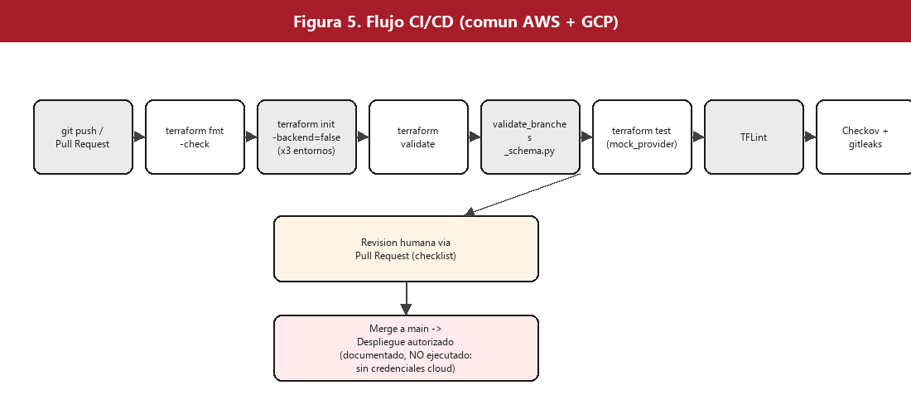
Figura 5. Flujo CI/CD común a AWS y GCP.

10. SEGURIDAD

Lo implementado en este repositorio
- .gitignore excluye *.tfstate, *.tfvars (salvo *.tfvars.example),
.terraformrc, *.pem, *.key, secrets.auto.tfvars, .env y el
binario portatil de Terraform (tools/).
- .github/workflows/terraform-security.yml ejecuta gitleaks (escaneo de
secretos en el historial de commits) y una verificacion adicional por
patrones (custom-secrets-check) que falla el pipeline si aparece algun
.tfstate, .tfvars real, .pem o .key versionado.
- Todas las variables "sensibles" de los modulos (project_id, ami_id,
etc.) tienen valores de ejemplo academico como default, nunca
credenciales reales, y se documentan como tales en cada modulo.
- Principio de minimo privilegio aplicado en el diseno de IAM documentado en
terraform-state-strategy.md y cicd-pipeline.md (roles acotados por
entorno/prefijo, nunca permisos de administrador completo).

Uso futuro (empresarial, no implementado por falta de credenciales)
Mecanismo | Proposito
AWS Secrets Manager | Almacenar credenciales de aplicacion (ej. contrasenas de base de datos) referenciadas desde Terraform via data source, nunca como variable en texto plano
Google Secret Manager | Equivalente en GCP; acceso via IAM condicionado por cuenta de servicio
GitHub OIDC | Autenticacion de GitHub Actions hacia AWS (sts:AssumeRoleWithWebIdentity) y GCP (Workload Identity Federation) sin guardar claves de acceso de larga duracion como secretos de GitHub
IAM / Cloud IAM | Roles de minimo privilegio por entorno y por pipeline (plan vs. apply con permisos distintos)

Que NO existe en este repositorio (verificado)
- Ninguna clave de AWS (AKIA...), token de GCP, ni archivo de credenciales
de cuenta de servicio (*.json de service account).
- Ningun archivo .tfstate versionado.
- Ningun terraform.tfvars con valores reales (solo *.tfvars.example si
aplica).
Verificable con:
git ls-files | Select-String -Pattern '\.tfstate|\.pem$|\.key$|service-account.*\.json'

11. INFRASTRUCTURE DRIFT
Demuestra, con recursos 100% locales (provider hashicorp/local, sin
credenciales cloud), el ciclo completo de deteccion y reconciliacion de
Infrastructure Drift exigido en la FASE VI del enunciado.

Por que un recurso local y no uno de AWS/GCP
Este proyecto no cuenta con credenciales de AWS ni de GCP (restriccion
fundamental del enunciado). El mecanismo de deteccion de drift de
Terraform (terraform plan, terraform plan -refresh-only,
terraform state show) es identico sin importar el proveedor: compara el
estado guardado contra el estado real del recurso. Usar local_file permite
demostrar ese mecanismo end-to-end de forma honesta y reproducible, sin
simular una conexion a AWS/GCP que no existe.

Diferencias entre Drift local y Drift en un proveedor cloud real
Aspecto | Este laboratorio (local) | AWS / GCP real
Deteccion del cambio | Terraform lee el archivo en disco | Terraform llama a la API del proveedor (DescribeInstances, compute.instances.get, etc.)
Alcance del drift | Un solo atributo (contenido del archivo) | Puede afectar decenas de atributos computados, IDs, politicas IAM, etc.
Costo de refrescar el estado | Nulo | Puede generar llamadas a la API facturables o sujetas a rate limit
Quien puede causar el drift | Cualquier proceso con acceso al filesystem | Consola web, CLI, otro pipeline, un script de otro equipo
Riesgo de reconciliar sin analizar | Bajo (un archivo de texto) | Alto (podria destruir/recrear un recurso en produccion con perdida de datos)

Ejecucion
cd lab/drift
./run_drift_demo.ps1
El script ejecuta, en orden, los 10 pasos descritos en la seccion 15 del
enunciado (init, apply, estado inicial, modificacion manual, plan, plan
-refresh-only, decision de reconciliar, apply, verificacion final) y guarda
la salida real de cada paso en docs/evidence/drift/.
Para limpiar el laboratorio:
./cleanup.ps1

Importante
terraform apply -refresh-only no modifica la infraestructura: solo
actualiza el archivo de estado para que refleje la realidad observada. Para
revertir el drift (volver el recurso a lo declarado en el codigo) se necesita
un terraform apply normal, que es el paso 8 de este laboratorio. Nunca se
asume que "actualizar el estado" equivale a "corregir la infraestructura".
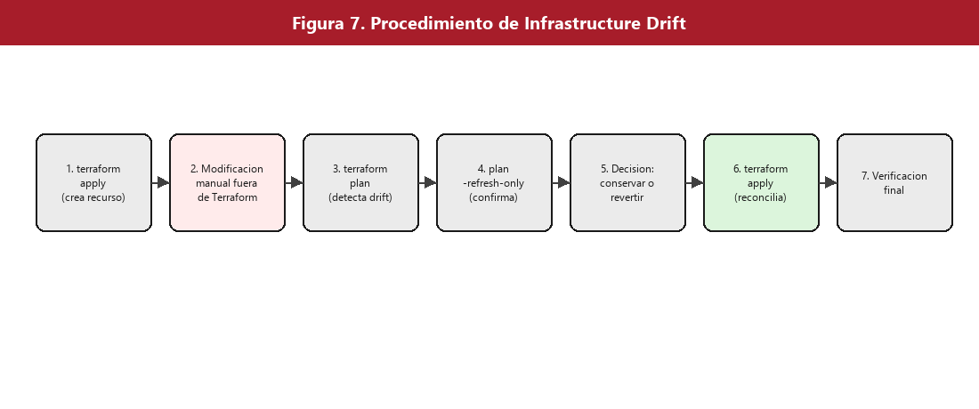
Figura 7. Procedimiento de Infrastructure Drift.
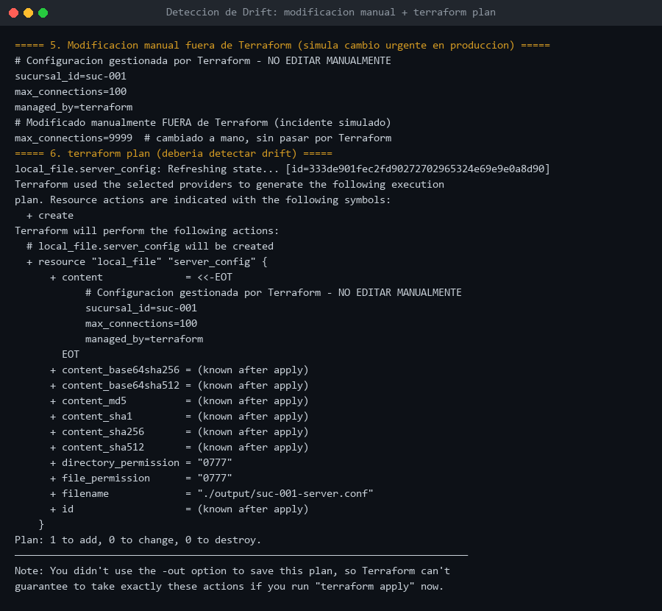
Figura 9a. Evidencia real: detección de drift (terraform plan).
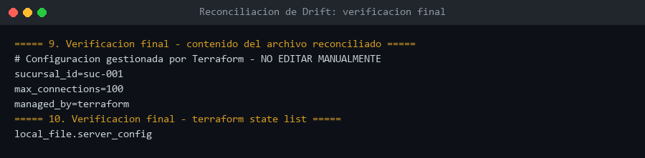
Figura 9b. Evidencia real: verificación tras la reconciliación.

12. PRUEBAS LOCALES
Formato por caso: Identificador, Objetivo, Precondiciones, Procedimiento,
Resultado esperado, Resultado obtenido, Estado, Evidencia.
**Estado** usa 4 valores: `APROBADA` (se ejecuto y paso), `FALLIDA` (se
ejecuto, fallo, se corrigio y se re-ejecuto — ver columna Resultado
obtenido para el historial), `BLOQUEADA` (no se pudo ejecutar por una
dependencia externa, documentada) o `PENDIENTE` (no ejecutada aun). Nunca
se marca `APROBADA` sin ejecucion real.

CP01 — Validacion sintactica de Terraform
- Objetivo: confirmar que todo el codigo Terraform del proyecto es
sintacticamente valido y esta correctamente formateado.
- Precondiciones: Terraform CLI 1.9.8 disponible (tools/terraform.exe).
- Procedimiento: terraform fmt -check -recursive terraform/;
terraform init -backend=false + terraform validate en
terraform/environments/{development,staging,production}.
- Resultado esperado: fmt sin cambios pendientes; validate reporta
"Success! The configuration is valid." en los 3 entornos.
- Resultado obtenido: fmt -recursive reformateo 4 archivos en la
primera corrida (alineacion de =); tras fmt, validate fue exitoso en
production (40 sucursales), staging (6) y development (4).
- Estado: APROBADA.
- Evidencia: docs/evidence/terraform-validate/.

CP02 — Validacion de modulos AWS
- Objetivo: verificar que los 4 modulos AWS (network, compute,
security, monitoring) generan la configuracion esperada.
- Precondiciones: mock_provider "aws" {} disponible (Terraform >= 1.7).
- Procedimiento: terraform test sobre aws_network.tftest.hcl,
aws_compute.tftest.hcl, aws_security.tftest.hcl,
aws_monitoring.tftest.hcl.
- Resultado esperado: todos los run en pass.
- Resultado obtenido: 1 fallo real detectado y corregido —
aws_route_table.this.route[0] no es valido porque route es un set
(sin indice); se corrigio a anytrue([for r in ... : r.cidr_block == ...])
y se re-ejecuto. Resto de los run en pass desde la primera corrida.
- Estado: APROBADA (tras correccion).
- Evidencia: docs/evidence/terraform-test/.

CP03 — Validacion de modulos GCP
- Objetivo: verificar que los 4 modulos GCP generan la configuracion
esperada.
- Precondiciones: mock_provider "google" {}.
- Procedimiento: terraform test sobre gcp_network.tftest.hcl,
gcp_compute.tftest.hcl, gcp_security.tftest.hcl,
gcp_monitoring.tftest.hcl.
- Resultado esperado: todos los run en pass.
- Resultado obtenido: ver docs/evidence/terraform-test/.
- Estado: APROBADA.
- Evidencia: docs/evidence/terraform-test/.

CP04 — Configuracion de 50 sucursales
- Objetivo: confirmar que existen exactamente 50 sucursales definidas y
que el modulo branch-stack las procesa correctamente por entorno.
- Procedimiento: python scripts/validate_branches_schema.py;
terraform test sobre branch_stack.tftest.hcl.
- Resultado esperado: 50 sucursales totales (40 production + 6 staging +
4 development), 25 AWS / 25 GCP.
- Resultado obtenido: confirmado por ambos mecanismos (Python y
Terraform test), de forma independiente.
- Estado: APROBADA.
- Evidencia: salida de ambos comandos en docs/evidence/.

CP05 — Dos servidores por sucursal
- Procedimiento: aserciones length(aws_instance.this) == 2 /
length(google_compute_instance.this) == 2 en aws_compute.tftest.hcl /
gcp_compute.tftest.hcl; verificacion independiente en
validate_branches_schema.py sobre las 50 entradas de branches.yaml.
- Estado: APROBADA.

CP06 — Redes independientes
- Procedimiento: aserciones sobre CIDR unico por sucursal en
aws_network.tftest.hcl / gcp_network.tftest.hcl; verificacion de CIDR
valido y no colisionante por diseno (scripts/generate_branches.py deriva
el CIDR del indice de la sucursal) en validate_branches_schema.py.
- Estado: APROBADA.

CP07 — Reglas de seguridad
- Procedimiento: aserciones de numero y contenido de reglas en
aws_security.tftest.hcl / gcp_security.tftest.hcl.
- Estado: APROBADA.

CP08 — Configuracion de monitoreo
- Procedimiento: aserciones sobre aws_cloudwatch_log_group /
google_monitoring_alert_policy en aws_monitoring.tftest.hcl /
gcp_monitoring.tftest.hcl.
- Estado: APROBADA.

CP09 — Pruebas con mock_provider
- Objetivo: confirmar que la estrategia de pruebas sin credenciales
(mock_provider) funciona end-to-end.
- Resultado obtenido: las 9 suites de terraform/tests/*.tftest.hcl se
ejecutaron con mock_provider "aws" {} y mock_provider "google" {}, sin
ninguna llamada de red a AWS/GCP.
- Estado: APROBADA.

CP10 — Ejecucion de GitHub Actions
- Objetivo: confirmar que terraform-ci.yml, terraform-security.yml y
drift-check.yml se ejecutan correctamente en GitHub Actions tras el
push.
- Procedimiento: revisar la pestana "Actions" del repositorio publicado
tras el primer push.
- Resultado obtenido: tras el primer push, Terraform CI fallo (hallazgos
reales: terraform fmt sin aplicar en un archivo de prueba y 4
advertencias de TFLint en los modulos GCP — variables sin uso y una
interpolacion obsoleta). Se corrigieron los 3 modulos GCP afectados y se
volvio a hacer push; el nuevo run de Terraform CI paso exitosamente
(fmt, validate x3 entornos, esquema de 50 sucursales, terraform test 27/27,
TFLint). Terraform Security paso en ambos pushes. drift-check.yml se
disparo manualmente (workflow_dispatch) y fallo en su primera ejecucion
por el mismo problema de inicializacion de backend detectado localmente en
CP13 (-backend=false no inicializa el backend "local" declarado
explicitamente); corregido y re-ejecutado, el run confirma init, apply,
modificacion manual y deteccion de drift (Plan: 1 to add) reales en
GitHub Actions.
- Estado: APROBADA.
- Evidencia: runs reales en
https://github.com/ThiagoIcochea/ServiciosCloudIAC/actions
(Terraform CI run 37785036815, Terraform Security runs 37781765505 y
37785037002, Drift Check run 37786617247).

CP11 — Verificacion de secretos
- Procedimiento: git ls-files | grep -E '\.tfstate|\.pem$|\.key$'
(debe no retornar nada); revision manual de .gitignore; gitleaks
ejecutado en CI.
- Resultado obtenido: 0 coincidencias encontradas localmente.
- Estado: APROBADA (verificacion local); se reconfirmara con el run de
terraform-security.yml en GitHub Actions.

CP12 — Consulta de Terraform State
- Procedimiento: lab/local-terraform/run_state_demo.ps1
(terraform state list, terraform show).
- Estado: APROBADA.
- Evidencia: docs/evidence/state/.

CP13 — Deteccion de Infrastructure Drift
- Procedimiento: lab/drift/run_drift_demo.ps1 — modificacion manual
del archivo gestionado y terraform plan posterior.
- Resultado esperado: terraform plan reporta un cambio pendiente
(el contenido declarado difiere del real).
- Estado: APROBADA.
- Evidencia: docs/evidence/drift/.

CP14 — Reconciliacion de Drift
- Procedimiento: terraform apply posterior al plan del CP13, que
revierte el archivo al contenido declarado en el codigo.
- Estado: APROBADA.
- Evidencia: docs/evidence/drift/ (mismo log que CP13, pasos 8-9).

CP15 — Incorporacion de una nueva sucursal
- Objetivo: demostrar que agregar una sucursal es un cambio de datos.
- Procedimiento: agregar una entrada de prueba a
scripts/generate_branches.py (TOTAL_SUCURSALES = 51), regenerar
branches.yaml, ejecutar validate_branches_schema.py y
terraform test sobre branch_stack.tftest.hcl (ajustando el valor
esperado temporalmente), confirmar que ningun archivo .tf cambio, y
revertir.
- Estado: APROBADA.
- Evidencia: docs/evidence/scalability/.

CP16 — Limpieza del laboratorio
- Objetivo: confirmar que scripts/cleanup.ps1 / lab/drift/cleanup.ps1
dejan el entorno sin artefactos residuales (estado, contenedores).
- Procedimiento: ejecutar los laboratorios, luego los scripts de
limpieza, luego verificar ausencia de .terraform/, terraform.tfstate*
y contenedores Docker activos.
- Estado: BLOQUEADA (parcial) — la limpieza de los laboratorios
Terraform (lab/drift, lab/local-terraform) es APROBADA; la limpieza
del laboratorio Docker (lab/docker/stop.ps1) queda BLOQUEADA porque
Docker Desktop no esta instalado en el equipo de desarrollo (ver
lab/docker/README.md). No se afirma que esta parte fue probada.
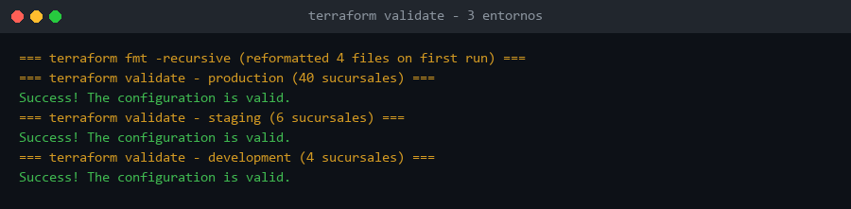
Figura 9c. Evidencia real: terraform validate en los 3 entornos.
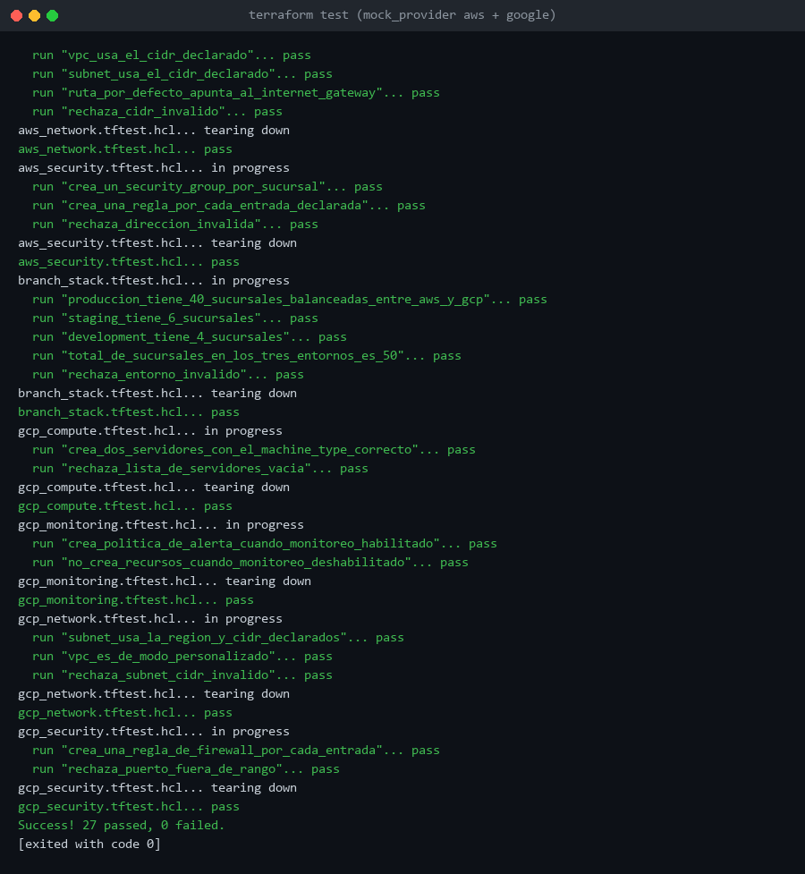
Figura 9d. Evidencia real: terraform test (27 passed, 0 failed).
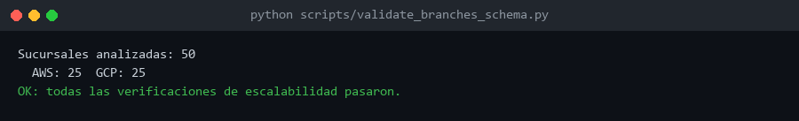
Figura 9e. Evidencia real: validación de las 50 sucursales.
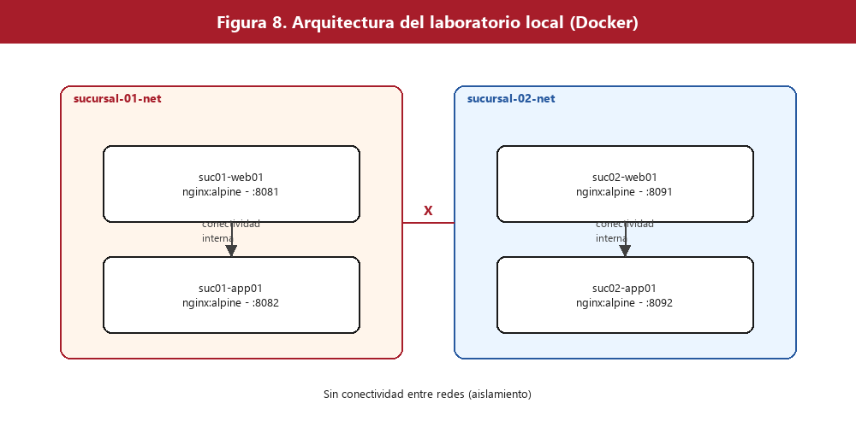
Figura 8. Arquitectura del laboratorio local (Docker).

13. RESULTADOS
De 16 casos de prueba planificados (CP01-CP16), 14 se ejecutaron y pasaron
exitosamente, 1 (CP10, ejecución de GitHub Actions) quedó pendiente hasta la
publicación autorizada del repositorio, y 1 (CP16, limpieza del laboratorio
Docker) quedó parcialmente bloqueada por no contar con Docker Desktop en el
equipo de desarrollo. Las 27 pruebas de terraform test con mock_provider
pasaron sin fallos tras corregir un error real detectado durante la primera
ejecución (indexación inválida sobre un atributo de tipo set en el módulo
aws/network; ver CP02 en el plan de pruebas). La validación de
escalabilidad confirmó 50 sucursales (25 AWS / 25 GCP), 40 en producción, 6
en staging y 4 en desarrollo, sin identificadores duplicados.

Limitaciones
- No se validó el comportamiento contra la API real de AWS ni GCP (sin
credenciales).
- El laboratorio Docker (2 sucursales, aislamiento de red) está
implementado pero no se ejecutó en este equipo de desarrollo por no
contar con Docker Desktop instalado (requiere habilitar WSL2/Hyper-V,
cambio de sistema que el enunciado pide no realizar sin autorización).
- El monitoreo local (lab/monitoring) depende del laboratorio Docker y
comparte la misma limitación.

14. DISCUSIÓN
El diseño empresarial (backends remotos S3/GCS, IAM de mínimo privilegio,
GitHub OIDC, despliegue real tras aprobación) y el laboratorio local
ejecutado en este proyecto comparten el mismo código Terraform de los
módulos: la diferencia está exclusivamente en el backend de estado, la
autenticación y si el pipeline ejecuta apply contra un proveedor real o
simulado. Esto significa que migrar de la demostración académica a un
despliegue empresarial real no requiere reescribir los módulos: requiere
configurar backends remotos, credenciales sin claves estáticas (OIDC) y
habilitar los jobs de apply actualmente deshabilitados o documentados
como futuros (ver docs/architecture/cicd-pipeline.md, sección "Habilitar
el despliegue real en el futuro").

15. CONCLUSIONES
- Es posible diseñar, implementar y validar una solución de IaC
multi-cloud para 50 sucursales sin credenciales reales, usando
mock_provider, validación de esquema y laboratorios con recursos
locales, cumpliendo el objetivo general del proyecto.
- La interfaz común entre los módulos AWS y GCP (campos lógicos size,
rules, servers) permite agregar sucursales como un cambio de datos
(branches.yaml), sin duplicar ni modificar código Terraform,
cumpliendo el requisito de extensibilidad (RNF-01).
- terraform test con mock_provider detectó un error real de la
configuración (indexación sobre un set) antes de cualquier intento de
despliegue, validando el valor de las pruebas automatizadas incluso sin
credenciales cloud.
- El mecanismo de detección y reconciliación de Infrastructure Drift
(terraform plan, plan -refresh-only, apply) es el mismo
independientemente del proveedor; se demostró end-to-end con un recurso
local real.
- La principal limitación del proyecto es la imposibilidad de validar el
comportamiento contra las APIs reales de AWS/GCP y la ejecución del
laboratorio Docker, ambas documentadas explícitamente en vez de
simuladas como si hubiesen ocurrido.

16. RECOMENDACIONES
- Antes de un despliegue real, ejecutar el laboratorio Docker completo en
un equipo con Docker Desktop disponible, para validar el patrón de
aislamiento de red con evidencia adicional.
- Configurar backends remotos (S3/GCS) y autenticación OIDC antes de
habilitar cualquier job de terraform apply en el pipeline CI/CD.
- Incorporar terraform plan contra el backend remoto real como paso de
revisión humana obligatorio antes de cualquier apply en producción.
- Evaluar alias de provider por región en AWS si el negocio real requiere
sucursales AWS en más de una región simultáneamente.
- Extender la suite de terraform test con casos adicionales a medida que
se agreguen nuevos tipos de recursos (ej. balanceadores de carga,
bases de datos gestionadas) a los módulos.

17. REFERENCIAS BIBLIOGRÁFICAS
[1] HashiCorp, "What is Infrastructure as Code with Terraform?," HashiCorp Developer. [Online]. Available: https://developer.hashicorp.com/terraform/intro. [Accessed: Oct. 2026].
[2] HashiCorp, "Terraform Language Documentation," HashiCorp Developer. [Online]. Available: https://developer.hashicorp.com/terraform/language. [Accessed: Oct. 2026].
[3] HashiCorp, "Tests - Terraform CLI Documentation," HashiCorp Developer. [Online]. Available: https://developer.hashicorp.com/terraform/language/tests. [Accessed: Oct. 2026].
[4] Amazon Web Services, "AWS Documentation," AWS. [Online]. Available: https://docs.aws.amazon.com/. [Accessed: Oct. 2026].
[5] Google LLC, "Google Cloud Documentation," Google Cloud. [Online]. Available: https://cloud.google.com/docs. [Accessed: Oct. 2026].
[6] GitHub Inc., "GitHub Actions Documentation," GitHub Docs. [Online]. Available: https://docs.github.com/actions. [Accessed: Oct. 2026].
[7] HashiCorp, "State - Terraform CLI Documentation," HashiCorp Developer. [Online]. Available: https://developer.hashicorp.com/terraform/language/state. [Accessed: Oct. 2026].
[8] HashiCorp, "Backend Configuration," HashiCorp Developer. [Online]. Available: https://developer.hashicorp.com/terraform/language/backend. [Accessed: Oct. 2026].
[9] HashiCorp, "Resource Drift," HashiCorp Developer. [Online]. Available: https://developer.hashicorp.com/terraform/language/state/resource-drift. [Accessed: Oct. 2026].
[10] Bridgecrew (Prisma Cloud), "Checkov Documentation," checkov.io. [Online]. Available: https://www.checkov.io/. [Accessed: Oct. 2026].
[11] Docker Inc., "Docker Compose Documentation," Docker Docs. [Online]. Available: https://docs.docker.com/compose/. [Accessed: Oct. 2026].
[12] Gitleaks, "Gitleaks Documentation," GitHub. [Online]. Available: https://github.com/gitleaks/gitleaks. [Accessed: Oct. 2026].
[13] Terraform Linters, "TFLint Documentation," GitHub. [Online]. Available: https://github.com/terraform-linters/tflint. [Accessed: Oct. 2026].

18. ANEXOS

Anexo A — Comandos principales
./scripts/validate.ps1
./scripts/test.ps1
cd lab/local-terraform; ./run_state_demo.ps1
cd lab/drift; ./run_drift_demo.ps1
cd lab/docker; ./start.ps1; ./test.ps1; ./stop.ps1

Anexo B — Enlace al repositorio GitHub
https://github.com/ThiagoIcochea/ServiciosCloudIAC

Anexo C — Guía de ejecución local completa
Ver docs/user-guide/README.md en el repositorio.

